Göőz József Általános Iskola
Aszaló

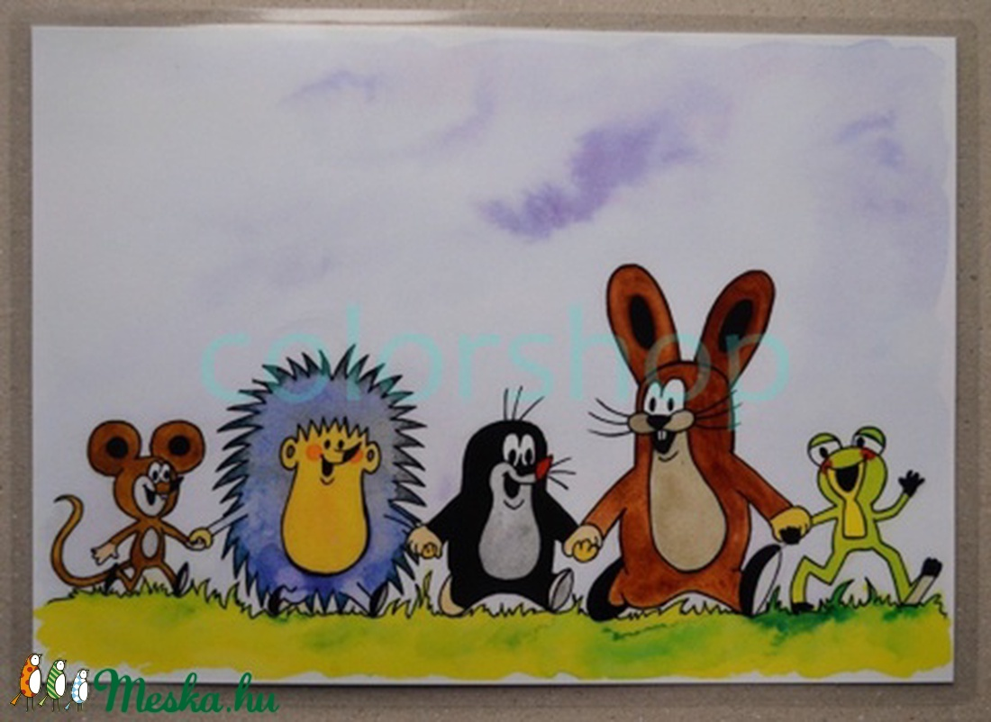

Szabadfoglalkozás terv
Szitakötő
2019-1 tavasz
Differenciált képességfejlesztés

Összeállította: Veréb Viktória

Aszaló, 2019. március 01.
Képforrása:https://www.meska.hu/t868609-kisvakond-es-baratai-tanyeralatet
A Szitakötő folyóirat 2019-1 tavasz számára épülő foglalkozási terv.
A folyóirat aktuális témája: a rész-egész fogalma.
Az elkészült munkadarabokról digitális fénykép készül.

Óraszám | Témája | Csoportfoglalkozás anyaga | Anyagszükséglet | Kompetenciák  (készségek, képességek)
1-2.  M. | A család- családtagok  Jámborné Balog Tünde:  Mi fán terem ángyod térde?  (18. o.) | Készíts rajzot a családodról!  - családtagok felsorolása (anya, apa, testvér/testvérek, nagyszülők, dédszülők, üknagyszülők)  - beszélgetés az elolvasott cikk témájáról,  - Mi az előnye és a hátránya, ha több generáció él egy házban? | rajzlap,  színesceruza, zsírkréta,  filctoll | - verbális fejlesztés  - kreativitás kibontakoztatása, fejlesztése  - pozitív érzelmi megnyilvánulás  - saját vélemény megfogalmazása
3.  M. | Mi lennél?  Sz. Pifkó Csaba:  Lennél-e  - o.) | Készíts rajzot egy számodra érdekes tárgy, dolog egyik részéről, alkotóeleméről!  - a bennünket körülvevő tárgyak, dolgok alapos megfigyelése  - Milyen alkotóelemei vannak?  - a rész- egész kapcsolata | rajzlap, színesceruza | differenciáló készség fejlesztése,  ok-okozati összefüggések
4-5.  M. | Cicovics életei  Kelemen Tamás: A kilencedik élet  - o.) | Készíts illusztrációt Cicovics, a Macskakirály életeiről!  - szolgált:  - varázslóknál,  - boszorkányoknál,  - segített:  - királyfikat,  - megmentett:  - hercegnőket | rajzlap, színesceruza, filctoll | kreativitás fejlesztése, kibontakoztatása
6-7.  E.  M.  Dig.  J. | Az emberi szervezet fő alkotórészei  Victor András:  Egész-ség  (6. o.) | A cikk elolvasása és értelmezése közösen.  - Lapbook készítése:  - melyik szervünk miért és hogyan felelős a szervezetünk egészséges működéséhez,  - egészséges életmód:  - Hogyan óvhatjuk meg egészségünket? | színeslap / rajzlap, filctoll / színesceruza | - ok- okozati összefüggés  - egészséges életmódra nevelés
8-9.  Ö.  M. | Az erdei vasútmegállói  Varga Zoltán Zsolt:  Erdei Cipelke  (8. o.) | Illusztráció készítése:  Kerekerdő vasúthálózata  - Az erdei vasút megállói:  - Makkos rét  - Árnyas liget,  - Káposztáskert,  - Rekettyés | rajzlap, színesceruza / filctoll | - kreativitás fejlesztése, kibontakoztatása  - egyéni kreativitás kibontakoztatása
10-11.  M. | ,,Aki ad,kap is, és aki kap, maga is ad.”- Morgan Scott Peck  Guti Csaba:  Falusi csoda  (21. o.) | A cikk elolvasása és értelmezése közösen.  Rajz készítése:  - Készíts illusztrációt a történet alapján! | rajzlap, filctoll / színesceruza | - egyéni kreativitás kibontakoztatása  - közösségi tudat fejlesztése  - együttműködési készség fejlesztése  - finommotorikus készségek fejlesztése
12-13.  Dig. | ,,Semmi sem jellemző annyira a nyelvre, mint sajátos hangzása.” – (Kodály Zoltán)  Parapatics Andrea:  Nyelvünk részei  (30. o.) | A cikk elolvasása és értelmezése közösen.  Beszélgetőkör:  - A világon beszélt nyelvekről,  - Az anyanyelvről és idegen nyelvről,  - Nyelvünk részeiről  - Nyelvjárások Magyarországon  Lapbook készítése:  - a világon beszélt nyelvekről  - Magyarországon beszélt nyelvjárások | - színeslap / rajzlap  - filctoll / színesceruza  - digitális eszközök | - anyanyelvi kompetenciák fejlesztése,  - nyelvhelyesség  - grafomotorikus készségek fejlesztése

